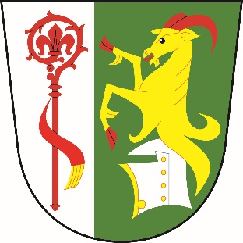

**Obec**  
 **Dolní Stakory**

Dolní Stakory 48  
293 01

tel.: 326 338 681   
dolni.stakory@volny.cz

fa. MID

pi. Šubrtová

Dolní Stakory dne 30.1.2025

**Věc: Úprava rozpočtu č. 1/2025**

**Rozpočtové příjmy**

**Paragraf Položka Úprava Po úpravě rozpočtu**

4112 -1.900 62.900

3722 2324 49.313,55 49.313,55

**Rozpočtové výdaje**

**Paragraf Položka Úprava Po úpravě rozpočtu**

2141 5212 45.000 45.000

3314 5339 3.000 3.000

3900 5221 1.500 1.500

6112 5021 10.000 10.000

6171 5156 1.500 1.500

6171 5179 5.487 5.487

6409 5909 3.767 3.767

**Financování**

**Paragraf Položka Úprava Po úpravě rozpočtu**

8118 -1.200.000 -1.200.000

S pozdravem

M.Ondráček

OU Dolní Stakory